2007—2008学年度第二学期期末考试

七年级语文试题
注意事项：
1．时间：120分钟。总分：120分（其中试题115分，卷面、书写5分）。
2．本试卷分“试题”和“答题纸”两部分，考生须将答案填写在““答题纸”上，否则视作“未答卷”处理。考试结束后，考生只交“答题纸”；监考人员只装订“答题纸”。

一、积累运用（30分）

1.读下面的文段，按文后的要求答题。（4分）
①走进我们流泪的历史,圆明园那倒踏的记忆，常常把我们从梦中惊醒；“汶川地震”废墟中掩埋的哭泣声，永远楸住我们的记忆。走进我们流泪的历史，我们感到毛骨悚然，触目经心。
②走进人民解放战争，从那震耳欲聋的炮声中，从毛泽东“数风流人物,还看今朝”的眼光里，我们读懂了什么叫决定中国命运的伟大瞬间！是的，命运鄙视地把畏首畏尾的人拒之门外，只愿意用热烈的双臂把勇敢者高高举起，送上英雄们的天堂。
③走进父母远去的《背影》世界，我们看见的不仅是亲情相拥，血脉相连，而且让我们看见了一个人生的轮回-----我们每一个人都是“背影”，都即将会成为“背影”。当我们即将成为“背影”的时候，我们准备留给亲人的“背影”是什么？我们准备留给朋友的“背影”是什么？我们准备留给这个时代的“背影”是什么？
⑴给加点的字选择正确的读音（1分）
①毛骨悚然____(A.sǒng B.sù ) ②汶川地震____（C.wèn D.mén）
⑵文段中有两个错别字，请找出来加以改正。（2 分）
①____改为____ ②____改为____
⑶第③段“我们看见的不仅是亲情相拥，血脉相连，而且让我们看见了一个人生的轮回-----我们每一个人都是背影，都即将会成为背影”这句话中，应该把“而且”改为_______（1分）
2.判断下列说法的正误，对的在括号里打“√”，错的打“×”。(6×0.5=3分)
⑴余秋雨在《信客》中主要讲述了一位老信客的悲惨命运。( )
⑵记叙文中有说明，说明文中也有记叙，说明这种表达方式在两种文体里作用是一样的。( )
⑶“石拱桥的桥洞成弧形，就像虹。”这句话运用了打比方的说明方法。( )
⑷说明文中常用“往往”、“常常”、“一般”等一类词语来说明事物的形状、变化等；这也是一种语言准确的表达。( )
⑸“赵州桥高度的技术水平和不朽的艺术价值，充分显示了我国劳动人民的智慧和力量”这个句子的主干是：“技术水平和艺术价值→显示→智慧和力量。”
⑹他是一个“坚决、沉默而又有生气”的上等车夫，为了争取起码的生存权利，奋斗，挣扎，最终走上了一条自我毁灭的道路。这部作品叫《骆驼祥子》。

3．下列各组都有一项不同于其它三项，请选出来。（2分）
⑴ A．陶渊明 B．李白 C．杜甫 D．王维 ( )
⑵ A．孙梨 B．雨果 C．陆游 D．刘禹锡 ( )
⑶ A．阿长与《山海经》B．芦花荡 C．背影 D．《记承天寺夜游》( )
⑷ A．使至塞上 B．游山西村 C．春望 D．渡荆门送别 ( )

4．下列对加点词语和句子理解不正确的一项是( )（1分）
A．他少年外出谋生，独立支持，做了许多大事。哪知老境却如此颓唐。（精神不振作）
B．他（老王）送的冰比他前任的大一倍，冰价相等。（大词小用，语言诙谐有趣味）
C．如果开窗正对着白色墙壁，太单调了，给补上个竿竹子或几棵芭蕉。（写出了匠师们的细心、匠心，说明他们注重图画美，善于将单调化为多彩。）
D．“治人者的罪行不是治于人者的过错；政府有时会是强盗，而人民永远也不会是强盗。” （这句话意味深长，把英法政府和人民区分开来，焚掠圆明园是英、法政府所犯下的滔天罪行，英、法人民和中国人民是友好的。）

5.古诗默写（6分）
⑴关联式默写（4分，每小题1 分）
①□□□□□，长河落日圆。（《使至塞上》）
②山随平野尽，□□□□□。月下飞天镜，□□□□□。（《渡荆门送别》）
③无言独上西楼，□□□。□□□□□□□□□。（李煜《 相见欢》）
④前不见古人，后不见来者。念天地之悠悠，□□□□□□。（陈子昂《登幽州台歌》）
⑵理解性默写（2分）
①当一个人遭受到重大挫折，万念俱灰之时，由于别人的帮助，让他又重新燃起了新的希望，就可用陆游的诗句来表现： （1分）
②王安石在《登飞来峰》中借景抒怀，表达自己满怀信心、锐意改革的远大政治抱负的诗句是____，_____。
6．“搜集资料”是语文学习过程中常用到的一项技能。有同学读“箫鼓追随春社近”诗句，搜集到我国民风民俗“春社日”的资料，便在“积累本”上记录：““春社日”→祭土地神，祈求丰收。”
请你仿例子记录形式写出我国下面两种传统节日的习俗：（2分）
⑴元宵节→______ ⑵“端午节”→______。
7.读下面新闻，答题。（7分）
人民网消息 。
①19日14时28分，聚集了近十万人的天安门广场和长安街霎时安静了下来。所有人都面对广场上的半旗向四川汶川地震遇难者致哀，静穆肃立。人群中，有人眼里泛着晶莹的泪花，有人胸前佩着洁白的花朵，有人手捧着簇簇淡黄的菊花，还有许多人握着鲜红的国旗。
②广场旁，十里长安街上，鸣笛长啸不止，声声叩击着人们的心。
③默哀毕，不知谁高喊了一声“中国万岁”，这从心底发出来的声音，得到所有人的共鸣，大家挥着手、流着泪热烈响应着。“中国万岁！中国加油！”声音一浪高过一浪，从国旗下向着四周荡去，一会儿就传遍整个广场，传向远方。
④“汶川，挺住！”“四川，挺住！”“中国，加油！”人们用这些自发制作的小标语，表达着和远方灾区同胞血脉相连的心声。“这一刻我们和那些受灾的人们一起感到痛心，这些天一想到这事儿就忍不住流泪。”专程从家里来广场上参加默哀仪式的王景菊老人禁不住又热泪盈眶。旁边，她老伴杨明志接过话说：“ ，愿生者坚强。我们相信，经历了巨大的灾难及与灾难的抗争后，灾区人民和全国人民一定会凝聚起更强大的力量，去建设未来更美好的生活。”这一宣告通过电波传向祖国的长城内外、大江南北、澳门和台湾，传向世界的四面八方。
（摘自新浪网新闻）
⑴请为这则新闻开头空白处加一句导语，以归纳其主要内容。（2分）
⑵请根据上下文语境给第④段中的横线处填写一句恰当的话。（2分）
⑶依据本则新闻内容和你所积累的丧葬习俗知识，说出第①段划线中人们为何持白花、菊花和国旗来做追悼。（3分）
8．“中国有一份幸运，世界将添一片异彩”、“奥运！让中国携手世界”，这些是奥运宣传标语。请你用简洁生动的语言也为即将到来的2008北京奥运会创作一条宣传标语。将“奥运圣火”的接力传递下去。（1分）
宣传标语：_________
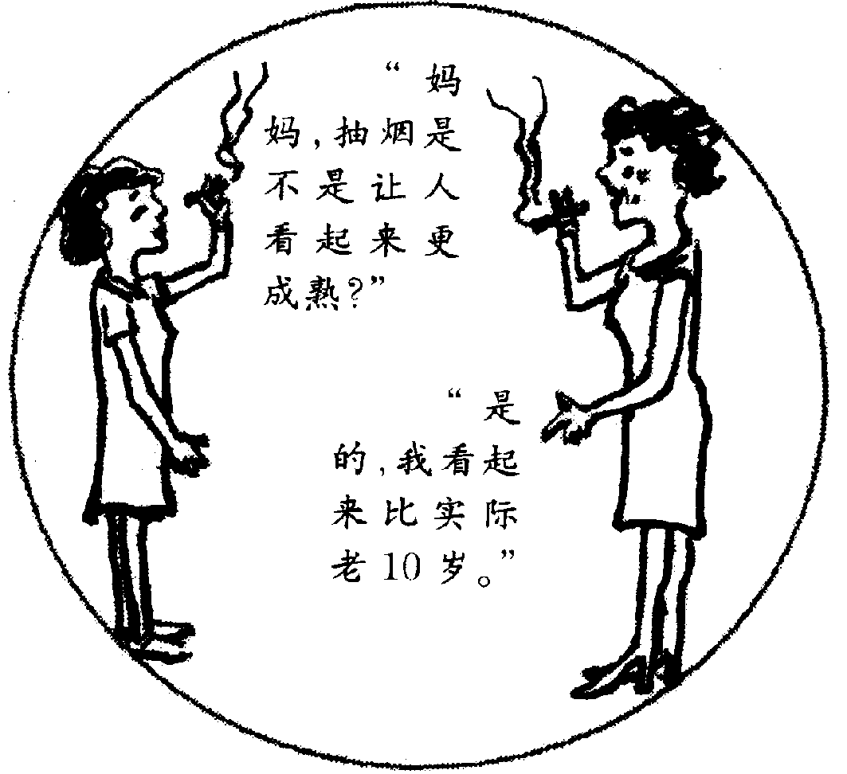
9．2008年5月31日是以“创建无烟环境”为主题的第21个“世界无烟日”。据我市一项调查显示：烟民中女性比例高达3%～4%，且呈上升趋势；35% 的青少年接触过烟草。右边的漫画从某个侧面反映了这一现实问题。请根据漫画内容完成下面的说话题。
（2分）
⑴揣摩妈妈的话，其言外之意是：_________
⑵听了母亲的话后，女儿禁不住说道：_________
10．下面是鲁星食品厂为其生产的食品“黑咖啡雪糕”所写的广告词，请根据下面提示的角度，分别指出该广告词所传递出的信息内涵。（2分）
黑咖啡雪糕，苦苦的追求 甜甜的享受

⑴表达技巧角度：__________⑵哲理情思角度：__________

二、阅读理解（35分）
（一）读课内文言文，答题。（14分）
11.下面的古诗文诵读节奏划分正确的一项是 ( )（1分）
A.自康乐/公/以来/，未复能/有与其/奇者 B. 方其远/出海门，仅如/银线。
C. 怀民/亦/未寝，相与/步于/中庭。 D. 种豆/南/山下，草盛/豆/苗稀

⑴自三峡七百里中，两岸连山，略无阙处。重岩叠嶂，隐天蔽日。自非亭午夜分，不见曦月。
⑵至于夏水襄陵沿溯阻绝或王命急宣有时朝发白帝暮到江陵其间千二百里虽乘奔御风不以疾也。
⑶春冬之时 ，则素湍绿潭， ，绝巘多生怪柏， ，飞漱其间。清荣峻茂，良多趣味。
⑷每至晴初霜旦 ，林寒涧肃 ，常有高猿长啸 ，属引凄异 ，空谷传响 ，哀转久绝。故渔者歌曰：“巴东三峡巫峡长 ，猿鸣三声泪沾裳。”

12．给下面的语段注音、释字、断句。（4分）
至 于 夏 水 襄 陵 沿 溯 阻 绝 或 王 命 急 宣 有 时 朝 发 白 帝 暮 到 江 陵其 间 千 二 百 里 虽 乘 奔 御 风 不 以 疾 也。
⑴溯 音读____ ⑵奔 义为：____（1分）
⑶用‖给语段断句（3分）
13.在第⑶段横线上补出原句。（1分）
14．翻译下列句子：“高猿长啸，属引凄异”_________ （1分）
15.对上文分析理解有错误的一项是( )（1分）
A．“峡”是指“两山夹着的水道”，“三峡”是“瞿塘峡、巫峡和西陵峡”的总称。在作者笔下，盛夏的奔放和热情，春冬的俊逸和闲远，秋日的忧伤和啸叹，构成了三峡丰满而多姿多彩的性格。
B．文章先写三峡的水，再写三峡的山，最后总写不同季节的壮丽景色。
C．文章写三峡的秋景，在“晴初霜旦，林寒涧肃”的基础上，再写高猿长啸及渔者歌声，使秋景显得更萧瑟凄异。
D．文章以精炼清丽的文字描绘了三峡的雄伟景色和绮丽风光，表达了对祖国山水的热爱。
16．观察下图按要求写一段说明文字。（4分）

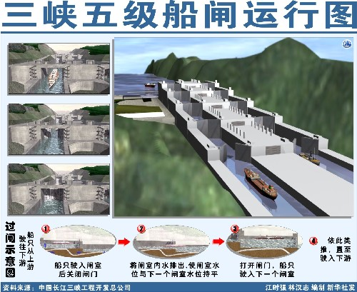
请问：船上下通行时都须穿过永久船闸的五级船闸。船如果是从坝的下游往坝的上游通行时，又如何通过永久船闸呢？（限120字以内）

17．到2009年，三峡工程完工后，水位将抬高至175米。请对照课文，推想一下，那时，本文所写的景色有哪些变化？（2分）

（二）读课内现代文，答题。（11分）
⑴立春过后，大地渐渐从沉睡中苏醒过来，冰雪融化，草木萌发，各种花次第开放。再过两个月，燕子翩然归来。不久，布谷鸟也来了。于是转入炎热的夏季，这是植物孕育果实的时期。到了秋天，果实成熟，植物的叶子渐渐变黄，在秋风中簌簌的落下来。北雁南飞，活跃在田间草地的昆虫也都销声匿迹。到处呈现一片衰草连天的景象，准备迎接风雪载途的寒冬。在地球上温带和亚热带区域里，年年如是，周而复始。
⑵几千年来，劳动人民注意了草木荣枯、候鸟去来等自然现象同气候的关系，据以安排农事。杏花开了，就好像大自然在传语要赶快耕地；桃花开了，又好像在暗示要赶快种谷子。布谷鸟开始唱歌，劳动人民懂得它在唱什么：“阿公阿婆，割麦插禾。”这样看来，花香鸟语，草长莺飞，都是大自然的语言。
⑶是的，不仅如此。还有文字真是个好东西。认识了字，就可以读完最厚的书，可以了解世界上的一切事情。这就是大自然的文字。它总共有成千上万字母。天上的每一颗星就是一个字母。
⑷天空的使者一一鸟，也会教给那些留心观察它们的人许多本领。
⑸假如燕子在空中飞得很高，看上去很小很小，那就会有好天气。白嘴鸦飞来说，春天已经来到大门口了。而飞走的鹤不用日历就可以告诉人们，夏天已经过去了。
⑹太阳光还是很热的，是个平静、晴朗的日子。这时候从远方传来奇怪的不安的声音，好像有人在高空互相呼应着。声音越来越高，越来越近。凝视天空终于可以勉强分辨出一张模糊的蜘蛛网，就像给风吹着似的。蜘蛛网飞近了，抬起头来，已经瞧出，这不是什么蜘蛛网，而是许多长脖子的鸟。它们呈人字形飞着，排成整齐的队形朝着阳光照耀着的森林飞行。但是很快又分辨不出一只只的鸟来了，又像是张蜘蛛网了。一转眼功夫，连蜘蛛网也无影无踪了，它们好像融化在天空里一样。只有那声音还从远方传来，好像在说:
⑺“再见!再见!明年春天见!”
⑻阅读大自然这本大书，可以了解许多新奇的东西。
（本文由命题者改写）
18．上文的第⑴段描写了什么？有什么作用？（2分）
19．作者写“杏花开了”、“桃花开了”、“布谷鸟开始唱歌”是按什么顺序写的？举这三个例子，具体围绕哪些词语？（3分）
20．第⑶段中两个加点“文字”的含义相同吗? 联系课文内容谈谈你的理解。（1分）
21．从第⑸段中你能筛选出哪些有关物候的信息?(至少写出三项)(3分)
① (1分) ② (1分) ③ (1分)
22．能否将“赶快种谷子”后面的句号改为分号？为什么？（2分）
（二）读课外现代文，答题。（10分）
①地震是自然____中对人类____最大的____之一.据不完全统计,全世界仅地震一项所造成的经济损失,平均每年就超过45亿美元.因此,准确预报地震发生的地点,时间和震级,减少地震造成的损失,便成为地震科学家研究的一个重要课题.
②要准确预报地震,必须分析十几种甚至上百种异常情况.为此,必须观测与地震范围相关的地域.人造地球卫星的监测和计算机的应用,为人们大面积观测和快速综合分析资料提供了有利条件.
③通过人造地球卫星的监测,前苏联科学家注意到,地震发生前,在卫星的照片上能发现某些地区大面积的红外异常,显示出这些地区的地热温度普遍升高.例如,1984年3月19日中亚加兹利地震前就出现了这种情况.日本科学家也注意到,在地震发生前几个月,卫星就能测到震区地理位置的移动.如1989年7月11日伊东地震前一年,他们就发现伊东的位置在向南移动.到震前2—3天,位移达到最大值,向南偏离原来的位置13.6厘米.此外,1989年10月17日美国旧金山地震前半个月,美国科学家意外地在无线电波探测仪中,接收到了与地震有关的超低频无线电波.
④这些新发现的预测地震先兆的方法,将能提高地震预报的准确性,从而减少地震造成的损失.
23．根据第①段文字的意思,将“a.危害b.灾难c.灾害”三个词分别填入文中的横线上。
(2分)
“地震是自然____中对人类____最大的____之一。”

24．第②段文字中画线部分是一个长句，请改成意思与原句相同的两个短句。(3分)
____为____提供了有利条件；____又为____提供了有利条件。

25．第③段划线部分运用了 的说明方法，是否可以把这句话去掉?为什么?(3分)
26.根据上文，说说有哪些“预测地震先兆的方法”。 (2分)
三、写作（55分）（作文50分，卷面、书写5分）
27．阅读下列文字，按要求作文。
我们每天都生活在声音的世界里。
风声、雨声、雷鸣声；蝉声、蛙声、鸟叫声；狼嗥、狮吼、虎啸声……大自然的声音是如此的繁富异样，但只要我们静心去听，就能听出每一种声音的情韵，听出大自然的秘密。
2008――人类世界的多事之秋，作为高级灵长类动物的人所发出的声音就更是复杂多样：笑声、哭声、争吵声；歌声、乐声、读书声；强者叫、弱者号……
每一种声音都有它独特的情味，都能或多或少地传达出生活的真谛。
声音，纷繁复杂的声音实在蕴含了太多的奥秘，包含了太多的情理啊!
请以“声音”为话题，写一篇文章。所写内容必须在这个话题范围之内。文体不限（诗歌除外），题目自拟，不少于600字。不得抄袭。文中不得出现真实的人名、地名、校名。

2006—2007学年度第二学期期末考试
七年级语文答题纸
（120分钟，120分）
题号 | 一 | 二 |  |  | 三 | 总分 | 合分签名
题号 | 一 | （一） | （二） | （三）
得分 |  |  |  |  |  |  | 复核签名

重要提示：本试卷分“试题”和“答题纸”两部分，考生必须将自己的解题答案填写在““答题卷”上，否则视作“未答卷”处理。考试结束后，考生只交“答题纸”；监考人员只装订“答题纸”。

一、积累运用（30分）

1.（4分）
⑴（1分）_______ 、_______

⑵（2 分）①_______ 改为 _____ ②_______改为__________

⑶（1分）“而且”改为_______

2.(3分) ⑴ ( ) ⑵( ) ⑶( ) ⑷( ) ⑸ ( ) ⑹( )

3．（2分）⑴( ) ⑵( ) ⑶( ) ⑷( )

4．（1分）( )

5.（6分）
⑴（4分）

①□□□□□ ②□□□□□，□□□□□

③□□□。□□□□□□□□□。 ④□□□□□□。

⑵（2分）
①（1分） ， _____________。

②（1分）____________________________，_________________________________________。

6．（2分）⑴元宵节→_______________________ ⑵“端午节”→________________________。
7.（7分）
⑴（2分）__________________________________________________________________

⑵（2分）________________________

⑶（3分）_______________________________________________________________________
______________________________________________________________________________________________________________________________________________________________

8．（1分）_______________________________________________________________________

9．（2分）
⑴_____________________________________________________________________________

⑵_____________________________________________________________________________

10．（2分）

⑴_____________________________________________________________________________

⑵_____________________________________________________________________________

二、阅读理解（35分）
（一）（14分）
11.（1分）（ ）

12．（4分） ⑴___________ ⑵_____________（1分）

⑶（3分）

至 于 夏 水 襄 陵 沿 溯 阻 绝 或 王 命 急 宣 有 时 朝 发 白 帝 暮 到 江 陵其 间 千 二 百 里 虽 乘 奔 御 风 不 以 疾 也。

13.（1分）_____________________、_____________________

14．（1分）_____________________________________________________________________

15.（1分）( )
16．（4分）

17．（2分）______________________________________________________________________
_______________________________________________________________________________
_______________________________________________________________________________

（二）（11分）
18．（2分）
_________
19．（3分）

20．（1分）

21．(3分)
① _________
② ___________
③ _________
22．（2分）

（三）（10分）
23．(2分) ______ → ______ → _______。

24．(3分)
______________ 为 提供了有利条件；______________

又为 提供了有利条件。

25．(3分)运用了 _____的说明方法。

26．(2分)

三、写作（55分）（作文50分，卷面、书写5分）

27．

100

200

300

400

500

600

700

800

900

2007—2008学年度第二学期期末考试
七年级语文试卷

评分参考说明
一、（30分）
1.（4分）
⑴（1分）① A ② C
⑵（2 分）① 塌 ②惊
⑶（1分） 还
2.(6×0.5=3分) ⑴×⑵×⑶√⑷√⑸√⑹√
3．（2分）⑴ A ⑵ B ⑶ B ⑷ B
4．（1分）A
5.（6分）
⑴（4分，每小题1 分）
①大漠孤烟直 ②江入大荒流 云生结海楼 ③月如钩，寂寞梧桐深院锁清秋。④独怆然而涕下
⑵（2分）①山重水复疑无路，柳暗花明又一村。②不畏浮云遮望眼 只缘身在最高层

6．（2分）⑴赏花灯、吃（或“闹”）元宵（如答：“张灯、观灯、舞龙、舞狮、扭秧歌、踩高跷、跑旱船” 等也给分。⑵ 划龙舟 吃粽子。］
7.（7分）
⑴（2分）十九日下午，首都十万群众在天安门集会表达对死难同胞的哀悼。（时间、地点、人物、事件，四个要点各0.5分。）
⑵（2分）示例：愿（祈）死者安息。（所答未构成对偶的，酌情给分，但不得全分）
⑶（3分）因为：①我国丧葬习俗通常以白花的素淡，菊花的高洁来②表达对死者的敬重和哀悼，“持国旗”是③借此来表达对祖国的热爱和祝福。（三个要点及关键词各1分，酌情给、扣分）
8．（1分）示例：共同打造绿色奥运。 把爱心注入五环旗。（语言简洁、生动即得1分）
9．（2分）
⑴ 抽烟易使人衰老，你别学我抽烟。（1分，意对即可。）
⑵ 示例：①珍惜生命、青春与健康，我决不抽烟。② 妈，如果您早戒烟，将会多活10年，还是不抽烟的好。（1分，意对即可。）
10.（2分）
⑴ ①押韵，读起来朗朗上口。②对偶，使句式整齐，语意凝练。③使用叠词，使语言有音乐美感。
⑵没有执着的追求，就不会有成功的喜悦。

二、（35分）
（一）（14分）
11.（1分）C
12．（4分）
⑴ sù ⑵飞奔的马
⑶ 至于夏水襄陵//沿溯阻绝//或王命急宣//有时朝发白帝//暮到江陵//其间千二百里//虽乘奔御风不以疾也。6处共3分，各0.5分。
13.（1分）回清倒影。悬泉瀑布
14.（1分）高处的猿猴拉长声音鸣叫，(叫声)连续不断，非常凄凉怪异。
15．（1分）B
16.（4分）评分：
⑴程序清楚，关键词正确，4分。
⑵个别程序叙述不当或不清给3－2分。
⑶部分内容程序叙述正确，但错的较多，给1－2分。
参考：从下游往上通行时，先进入五闸室，入口处的闸门关闭后，船闸自动充水，将停泊在五闸室内的船往上抬升，待该闸室内的水位与四闸室平行时，打开闸门，船“上”到四闸室。如此反复，船像爬楼梯一般不断攀升，直到到达坝上水面，完成过闸全程。
17．（2分）
①连绵高耸的山峰变成了无数的岛屿，三五成群地卧在烟波浩淼的湖面上，翠绿的岛屿与平静的湖水相映成趣。
②夏季不会再有“夏水襄陵，沿溯阻绝。或王命急宣，有时朝发白帝，暮到江陵，其间千二百里，虽乘奔御风，不以疾也”的情况。所答两项合理各1分，酌情给、扣分。
（二）（11分）
18．（2分）一年四季丰富的物候现象，为下文作铺垫。
19．（3分）时间顺序。草木枯荣，候鸟去来；花香鸟语，草长莺飞。
20.（1分）不同：前一个指书本上的字；后一个指大自然中各种能给予人对自然进行认识，了解和推想以预示和启发的自然现象。意对即可。
21.(3分)
⑴“燕子在空中飞得很高”“会有好天气”；
⑵“白嘴鸦”飞来，春天悄悄来临；
⑶“鹤”飞走，“夏天已经过去”；
⑷长脖子鸟整齐的队形，可知秋天己去，冬天即将来到。(任写出其中三项即可，每项1分。)
22．（2分）不能。
⑴分号表示是在同一个句子内 ，因为桃花、杏花二者是植物，而布谷鸟是动物，两种不同类型的物候现象不宜放在同一个句子中。
⑵前句说的是春季物候，后句说的是夏天物候；⑶前后两句的句型不一致。
（三）（10分）
23. (2分) C → A → B
24. (3分)人造地球卫星的监测 大面积观测 计算机的应用 快速综合分析资料。
25．(3分)举例子。（1分）不可以。此例子恰当地说明了用人造卫星监测地表温度异常升高
可预测地震。(2分)意对即可。
26. (2分)
⑴人造卫星监测地表温度异常升高预测地震
⑵卫星监测多震地区地理位移预测地震
⑶无线电探测仪探测超低频无线电波异常预测地震。各0.5分。

三、55分 作文50分，卷面、书写5分

①卷面、书写5分。要求及得分标准：

5分 | 3分 | 2分 | 1分
字体端正、匀称，写字、标点、格6式正确、卷面整洁。 | 字迹清楚，写字、标点、格式正确，卷面整洁。 | 字迹清楚，有多处错别字和标点错误，卷面较整洁。 | 字迹潦草，错别字和标点错误多，卷面脏乱。

②作文评分标准

作文等级 | 评分标准
一类卷  (50—45分) | 1．立意正确，中心突出，材料具体生动，有真情实感。
一类卷  (50—45分) | 2．结构完整，注意照应，详略得当。
一类卷  (50—45分) | 3．语言得体、流畅。
二类卷  (44—31分) | 1．立意正确，中心突出，材料具体。
二类卷  (44—31分) | 2．结构完整，条理清楚。
二类卷  (44—31分) | 3．语言规范、通顺。
三类卷  (30—21分) | 1．立意基本明确，材料能表现中心。
三类卷  (30—21分) | 2．结构基本完整，有条理。
三类卷  (30—21分) | 3．语言基本通顺，有少数错别字。
四类卷  (20分以下) | 1．立意不够明确，材料难以表现中心。
四类卷  (20分以下) | 2．结构不完整，条理不清楚。
四类卷  (20分以下) | 3．语言不通顺，错别字较多。
说明：（1）符合如下条件之一，可酌情加1—5分（加至本题满分为止）：①立意深刻；②构思独特；③语言优美；④有个性。（2）缺题目扣2分；错别字每3个扣1分，重复不计；书写不工整，卷面潦草者酌情扣分；文章不足600字，每少50字酌情扣1—2分。

